ФЕДЕРАЛЬНОЕ АГЕНТСТВО ЖЕЛЕЗНОДОРОЖНОГО ТРАНСПОРТА
Федеральное государственное бюджетное образовательное учреждение
высшего профессионального образования
«Петербургский государственный университет путей сообщения
Императора Александра I»
(ФГБОУ ВПО ПГУПС)

Кафедра «Железнодорожные станции и узлы»

РАБОЧАЯ ПРОГРАММА
дисциплины
«ЖЕЛЕЗНОДОРОЖНЫЕ СТАНЦИИ ПРОМЫШЛЕННЫХ ПРЕДПРИЯТИЙ» (Б1.В.ОД.3)

для направления
08.04.01 «Строительство»

по магистерской программе
«Проектирование, строительство и эксплуатация промышленных железных дорог»

Формы обучения – очная, заочная

Санкт-Петербург
2015
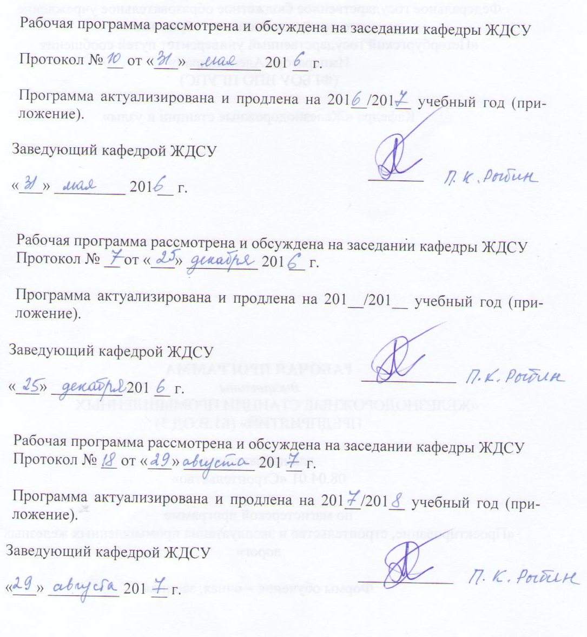

1. Цели и задачи дисциплины

Рабочая программа составлена в соответствии с ФГОС ВО, утвержденным «30» октября 2014 г., приказ № 1419 по направлению 08.04.01 «Строительство», магистерская программа «Проектирование, строительство и эксплуатация промышленных железных дорог» по дисциплине «Железнодорожные станции промышленных предприятий».
Целью изучения дисциплины является формирование у обучающихся базовых знаний теоретических основ и практических навыков:
- по технико-экономическому обоснованию и принятию проектных решений по железнодорожным промышленным станциям, оформлению законченных проектных работ;
- по контролю соответствия разрабатываемых проектов железнодорожных станций и технической документации заданию на проектирование, стандартам, строительным нормам и правилам, техническим условиям и другим исполнительным документам;
- по математическому моделированию транспортных процессов на железнодорожных станциях, компьютерным методам реализации моделей, разработке расчетных методов и средств автоматизации проектирования.

Для достижения поставленной цели решаются следующие задачи:
- изучение основных конструктивных, технических и технологических требований, предъявляемых к железнодорожным станциям промышленных железных дорог на стадиях проектирования, строительства и эксплуатации;
- изучение основных схем железнодорожных станций промышленных предприятий;
- изучение существующих методов расчета пропускной и перерабатывающей способности станционных устройств;
- ознакомление с существующими методами автоматизированного проектирования и компьютерного моделирования железнодорожных станций;
- привитие обучающимся практических навыков проектирования железнодорожных станций промышленных железных дорог.

2. Перечень планируемых результатов обучения по дисциплине, соотнесенных с планируемыми результатами освоения основной профессиональной образовательной программы

Планируемыми результатами обучения по дисциплине являются: приобретение знаний, умений, навыков.
В результате освоения дисциплины обучающийся должен:
ЗНАТЬ:
– действующие стандарты, нормы и правила в области проектирования железнодорожных станций промышленных предприятий;
– основы моделирования транспортных процессов, компьютерные методы реализации моделей и средства автоматизации проектирования.
УМЕТЬ:
- использовать научно-технической информацию, отечественной и зарубежной опыт по проектированию, строительству и эксплуатации объектов промышленного железнодорожного транспорта.
ВЛАДЕТЬ методами:
- технико-экономического обоснования и принятие проектных решений по проектам железнодорожных станций промышленных предприятий и взаимодействующих с ними станциям общей сети;
- контроля соответствия разрабатываемых проектов и технической документации заданию на проектирование, стандартам, строительным нормам и правилам, техническим условиям и другим исполнительным документам;
– разработки и составления схем промышленных станций и узлов на основе использования новой техники и технологии работы, комплексной механизации и автоматизации трудоемких и опасных станционных производственных процессов, обеспечения безопасности движения поездов, маневровой работы, охраны труда и окружающей среды;
– масштабной укладки основных элементов проектируемых и реконструируемых станций.

Приобретенные знания, умения, навыки, характеризующие формирование компетенций, осваиваемые в данной дисциплине, позволяют решать профессиональные задачи, приведенные в соответствующем перечне по видам профессиональной деятельности в п. 2.4 общей характеристики основной профессиональной образовательной программы (ОПОП).

Изучение дисциплины направлено на формирование следующих общепрофессиональных компетенций (ОПК):
– способность использовать углублённые теоретические и практические знания, часть которых находится на передовом рубеже данной науки (ОПК-5);
– способность и готовность ориентироваться в постановке задачи, применять знания о современных методах исследования, анализировать, синтезировать и критически резюмировать информацию (ОПК-10).
Изучение дисциплины направлено на формирование следующих профессиональных компетенций (ПК), соответствующих видам профессиональной деятельности, на которые ориентирована программа магистратуры:
инновационная, изыскательская и проектно-расчетная деятельность:
– владение методами оценки инновационного потенциала, риска коммерциализации проекта, технико-экономического анализа проектируемых объектов и продукции (ПК-2).

Область профессиональной деятельности обучающихся, освоивших данную дисциплину, приведена в п. 2.1 общей характеристики ОПОП.
Объекты профессиональной деятельности обучающихся, освоивших данную дисциплину, приведены в п. 2.2 общей характеристики ОПОП.

3. Место дисциплины в структуре основной профессиональной образовательной программы

Дисциплина «Железнодорожные станции промышленных предприятий» (Б1.В.ОД.3) относится к вариативной части и является обязательной дисциплиной для обучающегося.

4. Объем дисциплины и виды учебной работы
Для очной формы обучения:

Вид учебной работы | Всего часов | Семестр
 |  | 1
Контактная работа (по видам учебных занятий)  В том числе:  - лекции (Л)  - практические занятия (ПЗ)  - лабораторные работы (ЛР) | 18  -  18  - | 18  -  18  -
Самостоятельная работа (СРС) (всего) | 54 | 54
Контроль | 36 | 36
Форма контроля знаний | Э, КП | Э, КП
Общая трудоемкость: час / з.е. | 108/3 | 108/3

Для заочной формы обучения:
Вид учебной работы | Всего часов | Курс
 |  | 1
Контактная работа (по видам учебных занятий)  В том числе:  - лекции (Л)  - практические занятия (ПЗ)  - лабораторные работы (ЛР) | 10  -  10  - | 10  -  10  -
Самостоятельная работа (СРС) (всего) | 89 | 89
Контроль | 9 | 9
Форма контроля знаний | Э, КП | Э, КП
Общая трудоемкость: час / з.е. | 108/3 | 108/3
Примечание: «Форма контроля знаний» – экзамен(Э), курсовой проект (КП)

5. Содержание и структура дисциплины

5.1 Содержание дисциплины

№ п/п | Наименование раздела дисциплины | Содержание раздела
1 | Технология работы промышленных железнодорожных станций и станций общего пользования | Роль станций в промышленно-транспортной системе узлов. Классификация промышленных станций. Заводские и районные сортировочные станции. Внутризаводские станции. Грузовые станции. Станции примыкания. Единый технологический процесс работы станций примыкания и путей необщего пользования.
2 | Конструктивные элементы станционных путей и грузовых районов | Стрелочные переводы, основные схемы их укладки. Габариты приближения строений и расстояния между осями путей. Расчёт соединений двух параллельных путей. Расчёт координат основных точек простых и сокращённых стрелочных улиц. Горловины и парки станций. Классификация путей. Полная, полезная и строительная длина путей. Нумерация путей и стрелочных переводов. Грузовые устройства. Сортировочные устройства.
3 | Проектирование планов промышленных станций с использованием САПР | Теоретические основы проектирования железнодорожных станций с использованием ЭВМ. Анализ систем автоматизированного проектирования, применяемые для расчётов путевого развития и графических построений путевых планов. Автоматизация проектирования транспортно-складских комплексов.
4 | Моделирование работы промышленной железнодорожной сети | Основные задачи моделирования и принципы построения моделей. Формирование логических структур, описывающих работу транспортного комплекса. Задание основных параметров моделирования. Построение модели. Анализ результатов моделирования.
5 | Анализ проектов строительства и реконструкции станций промышленных предприятий | Состав документации на разных стадиях проектирования промышленных станций и узлов. Технико-экономическое обоснование проектных решений. Технологический и ценовой аудит проектов станций промышленных предприятий.

5.2 Разделы дисциплины и виды занятий

Для очной формы обучения:
№ п/п | Наименование раздела дисциплины | Л | ПЗ | ЛР | СРС
1 | Технология работы промышленных железнодорожных станций и станций общего пользования |  | 2 |  | 15
2 | Конструктивные элементы станционных путей и грузовых районов |  | 6 |  | 5
3 | Проектирование планов промышленных станций с использованием САПР |  | 6 |  | 20
4 | Моделирование работы промышленной железнодорожной сети |  | 2 |  | 10
5 | Анализ проектов строительства и реконструкции станций промышленных предприятий |  | 2 |  | 4
Итого |  | - | 18 | - | 54

Для заочной формы обучения:
№ п/п | Наименование раздела дисциплины | Л | ПЗ | ЛР | СРС
1 | Технология работы промышленных железнодорожных станций и станций общего пользования |  | 2 |  | 20
2 | Конструктивные элементы станционных путей и грузовых районов |  | 2 |  | 20
3 | Проектирование планов промышленных станций с использованием САПР |  | 2 |  | 30
4 | Моделирование работы промышленной железнодорожной сети |  | 2 |  | 15
5 | Анализ проектов строительства и реконструкции станций промышленных предприятий |  | 2 |  | 4
Итого |  | - | 10 | - | 89

6. Перечень учебно-методического обеспечения для самостоятельной работы обучающихся по дисциплине

№  п/п | Наименование  раздела | Перечень учебно-методического обеспечения
1 | Технология работы промышленных железнодорожных станций и станций общего пользования | [2,3,6,11]
2 | Конструктивные элементы станционных путей и грузовых районов | [1,2,4,10,13]
3 | Проектирование планов промышленных станций с использованием САПР | [1-5]
4 | Моделирование работы промышленной железнодорожной сети | [2,3,6]
5 | Анализ проектов строительства и реконструкции станций промышленных предприятий | [1,3,6-12]

7. Фонд оценочных средств для проведения текущего контроля успеваемости и промежуточной аттестации обучающихся по дисциплине

Фонд оценочных средств по дисциплине является неотъемлемой частью рабочей программы и представлен отдельным документом, рассмотренным на заседании кафедры и утвержденным заведующим кафедрой.

8. Перечень основной и дополнительной учебной литературы, нормативно-правовой документации и других изданий, необходимых для освоения дисциплины

8.1 Перечень основной учебной литературы, необходимой для освоения дисциплины
1. Проектирование инфраструктуры железнодорожного транспорта (станции, железнодорожные и транспортные узлы) [Электронный ресурс]: Учебник/Н.В. Правдина и С.П. Вакуленко – Электрон.дан. – М.: УМЦ ЖДТ (Учебно-методический центр по образованию на железнодорожном транспорте), 2012 – 1086 с. Режим доступа: http://e.lanbook.com/books/element.php?pl1_id=6076 – Загл. с экрана.
2. Проектирование грузовых станций общего пользования: Учебн. пособие/П.К.Рыбин, С.И.Логинов, М.В. Губарь, З.Н.Гарбузова. – С.-Петербург: ПГУПС, 2014. –65с.
8.2 Перечень дополнительной учебной литературы, необходимой для освоения дисциплины
3. Железнодорожные станции и узлы промышленных районов: Учебник для вузов ж.-д. трансп./ Числов Н.Н., Дегтяренко В.Н., Лазарев Е.Г. и др.; под ред. Н.Н. Числова. – Ростов-на-Дону: СКНЦ ВШ, 2004. – 567 с.
4. Железнодорожные станции и узлы / Ю.И. Ефименко, С.И. Логинов, В.Е. Павлов и др.: Учеб. пособие. – СПб.: ПГУПС, 1996. – 202 с.
5. Разработка масштабных планов железнодорожных объектов с использованием AutoCAD: Учеб. пособие/ П.К. Рыбин, Л.А. Олейникова, М.В. Губарь. –СПб.: ПГУПС, 2005. – 63 с.

8.3 Перечень нормативно-правовой документации, необходимой для освоения дисциплины
6. СП 37.13330.2012 Промышленный транспорт. Свод правил. Актуализированная редакция СНиП 2.05.07-91.
7. СП 119.13330.2012 Железные дороги колеи 1520 мм. Актуализированная редакция СНиП 32-01-95.
8. Постановление Правительства РФ «О проведении публичного технологического и ценового аудита крупных инвестиционных проектов с государственным участием» от 30 апреля 2013 г. № 382.
9. Постановление Правительства РФ "О составе разделов проектной документации и требованиях к их содержанию" от 16.02.2008 N 87.
10. Правила и технические нормы проектирования станций и узлов на железных дорогах колеи 1520 мм. – М.: Техинформ. 2001. – 256 с.
11. Правила технической эксплуатации железных дорог Российской Федерации. Приказ МТ РФ от 21.12.2010 г. N 286.

8.4 Другие издания, необходимые для освоения дисциплины
12. Применение государственных стандартов в проектах железнодорожных станций и узлов: Методические указания к курсовому и дипломному проектированию/ С.И. Логинов, Л.А. Олейникова. – СПБ.: ПГУПС, 2005. – 23 с.
13. Проектирование железнодорожных станций и узлов: Справ. и метод. руководство/Под ред. А.М. Козлова, К.Г. Гусевой.– М.: Транспорт, 1980.– 592с.

9. Перечень ресурсов информационно-телекоммуникационной сети «Интернет», необходимых для освоения дисциплины
1. Личный кабинет обучающегося и электронная информационно-образовательная среда. [Электронный ресурс]. – Режим доступа: http://sdo.pgups.ru/ (для доступа к полнотекстовым документам требуется авторизация).
2. http://e.lanbook.com
3. http://ibooks.ru/
4. http://vk.com/club11411351

10. Методические указания для обучающихся по освоению дисциплины
Порядок изучения дисциплины следующий:
- Освоение разделов дисциплины производится в порядке, приведенном в разделе 5 «Содержание и структура дисциплины». Обучающийся должен освоить все разделы дисциплины с помощью учебно-методического обеспечения, приведенного в разделах 6, 8 и 9 рабочей программы.
- Обучающийся должен представить материалы, необходимые для оценки знаний, умений, навыков, предусмотренные текущим контролем, характеризующие формирование компетенций при изучении дисциплины (см. фонд оценочных средств по дисциплине).
- По итогам текущего контроля по дисциплине, обучающийся должен пройти промежуточную аттестацию (см. фонд оценочных средств по дисциплине).

11. Перечень информационных технологий, используемых при осуществлении образовательного процесса по дисциплине, включая перечень программного обеспечения и информационных справочных систем
Перечень информационных технологий, используемых при осуществлении образовательного процесса по дисциплине:
- технические средства (компьютер/ноутбук, проектор/интерактивная доска, наборы демонстрационного оборудования);
- методы обучения с использованием информационных технологий (демонстрация мультимедийных материалов);
- использование электронных ресурсов (см. раздел 9 Рабочей программы)
Дисциплина обеспечена необходимым комплектом лицензионного программного обеспечения, установленного на технических средствах, размещенных в специальных помещениях и помещениях для самостоятельной работы в соответствии с утвержденными расписаниями учебных занятий, консультаций, текущего контроля и промежуточной аттестации, самостоятельной работы. Перечень лицензионного программного обеспечения и информационных справочных систем приведены в Паспортах аудиторий/помещений.

12. Описание материально-технической базы, необходимой для осуществления образовательного процесса по дисциплине

Материально-техническая база обеспечивает проведение всех видов учебных занятий, предусмотренных учебным планом по данному направлению и соответствует действующим санитарным и противопожарным нормам и правилам.
Она содержит специальные помещения: учебные аудитории для проведения занятий лекционного типа, групповых и индивидуальных консультаций, текущего контроля и промежуточной аттестации, а также помещения для самостоятельной работы.
Помещения укомплектованы специализированной мебелью и техническими средствами обучения, служащими для представления учебной информации большой аудитории .
Для проведения занятий лекционного типа используются учебно-наглядные пособия, рассмотренные на заседании кафедры и утвержденные заведующим кафедрой.
Помещения для самостоятельной работы обучающихся, оснащены компьютерной техникой с возможностью подключения к сети «Интернет» и обеспечением доступа в электронную информационно-образовательную среду Университета.

Разработчик
программы _____________ В.В. Костенко

«_02_» _июня_ 2015 г.

